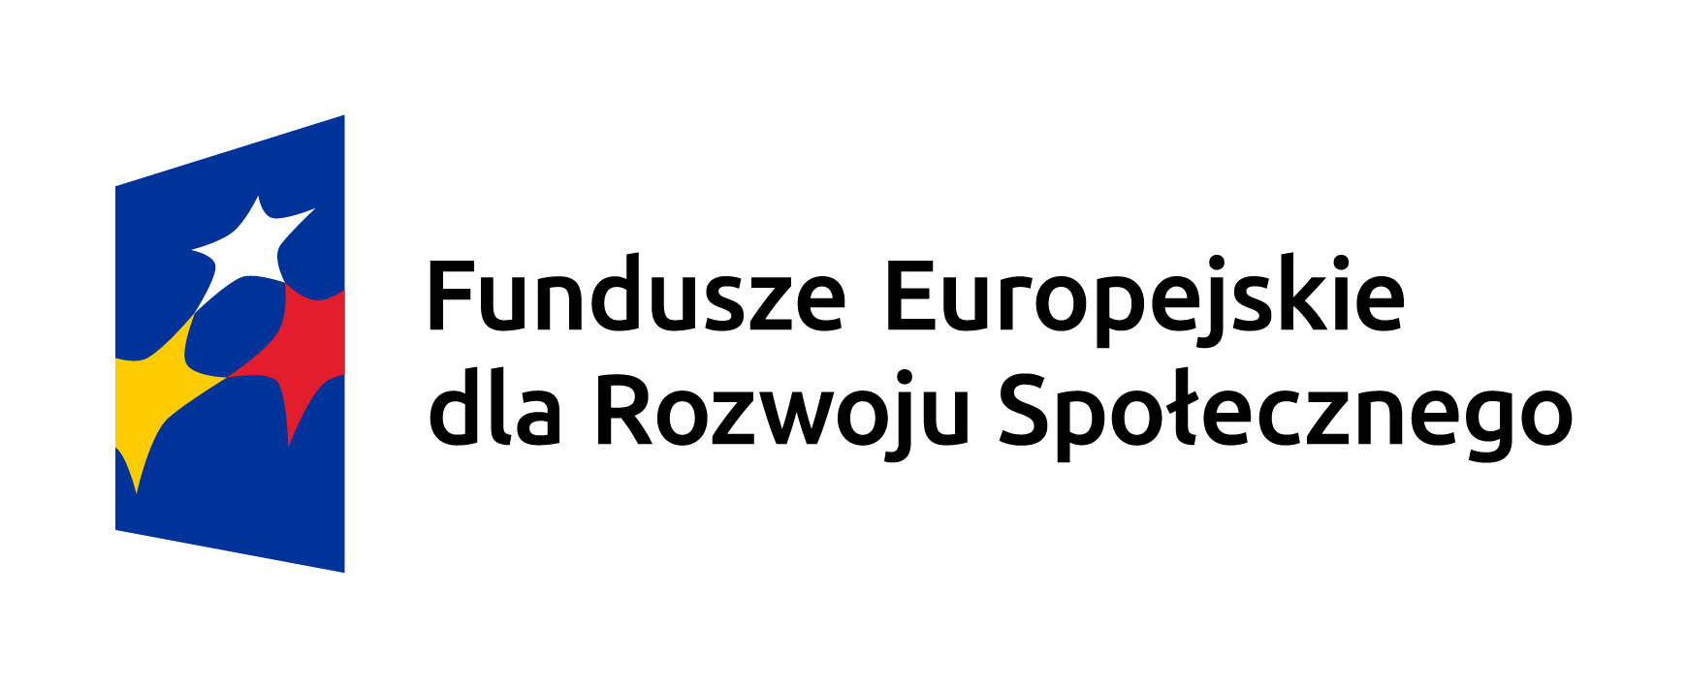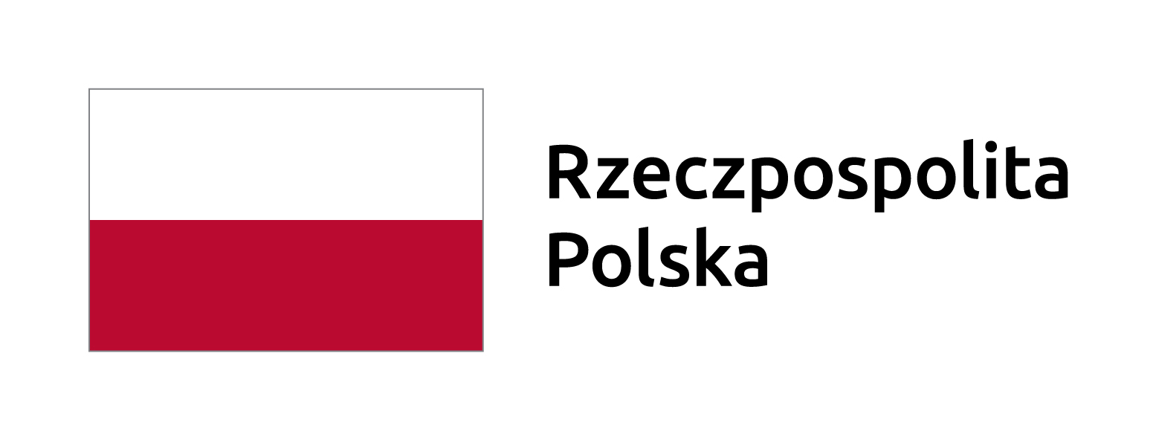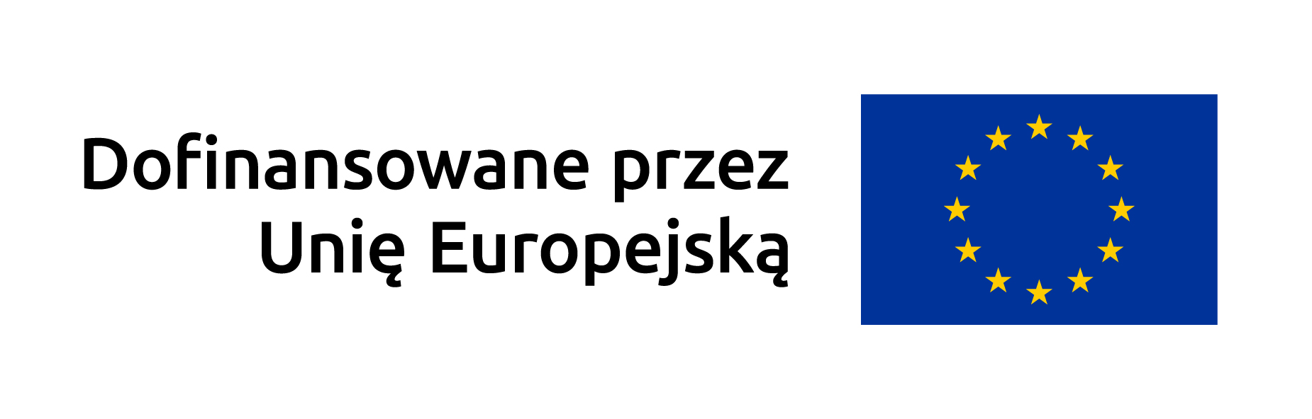

… jest Grantobiorcą Przedsięwzięcia pn. ..., który finansowany jest Funduszy Europejskich. Nasza placówka otrzymała grant na poprawę dostępności świadczeń dla osób ze szczególnymi potrzebami, takich jak …:
Celem naszego Przedsięwzięcia jest … .
Dzięki temu dofinansowaniu ta grupa naszych pacjentów będzie mogła … .
Wysokość dofinansowania z Funduszy Europejskich wynosi ….


Więcej informacji o Funduszach Europejskich dla ochrony zdrowia dostępnych jest na stronie internetowej Ministerstwa Zdrowia.

wpisz nazwę swojej placówki
wpisz tytuł swojego Przedsięwzięcia
wpisz do kogo skierowane jest Przedsięwzięcie i kto z niego skorzysta
wpisz cel swojego Przedsięwzięcia
wpisz korzyści z realizacji grantu, np. możliwość skorzystania z nowej windy, łatwiejszy dostęp z zewnątrz do placówki, możliowść skorzystania z tłumacza pjm itp.
wpisz wysokość grantu wynikająca z umowy zawartej z Ministerstwem Zdrowia

